Проект - Телемедицинские технологии, как эффективный инструмент повышения доступности и эффективности медицинской помощи в Подмосковье
Учреждение - ГБУЗ МО Московский Областной Научно Исследовательский Клинический Институт им. М.Ф. Владимирского (МОНИКИ)
Ответственный исполнитель – заместитель директора по организационно-методической и аналитической работе, декан факультета усовершенствования врачей Чернявская Татьяна Константиновна, тел 89166865770

В 2020-2021 годах пандемия коронавирусной инфекции существенно ограничила доступность первичной медицинской помощи в регионах России. Врачи всех специальностей амбулаторного звена здравоохранения были направлены на оказание помощи пациентам с острыми признаками COVID-19, что привело к формированию условий для снижения внимания со стороны медиков к пациентам с хроническими заболеваниями и к тем, кто выписывался из стационаров, после перенесенного коронавирусного заболевания. Анализ ситуации с обращаемостью пациентов за медицинской помощью в Московской области выявил высокую распространенность симптомов постковидного состояния, а также, высокую потребность в создании условий для курации и консультирования пациентов с хроническими заболеваниями, такими как сердечно-сосудистые болезни и сахарный диабет в условиях ограничения доступности посещения поликлиники. Более того, анализ смертности в регионе, уже в середине 2020 года, демонстрировал существенное увеличение количества умерших, что подтверждало снижение качества оказания медицинской помощи жителям Подмосковья. Изменения условий оказания плановой медицинской помощи в период пандемии новой коронавирусной инфекции привело к поиску новых форм эффективной коммуникации пациентов и врачей для контроля над заболеваемостью и смертностью в регионе.
Цель проекта
Снижение смертности пациентов, перенесших COVID-19 в Подмосковье.
Анализ целевой аудитории
Российский и международный опыт ведения пациентов с коронавирусной инфекцией с первых месяцев пандемии продемонстрировал особые риски неблагоприятного исхода заболевания даже в отдаленном периоде у пациентов с сопутствующими сердечно сосудистыми заболеваниями (ИБС, инфаркт, инсульт, хроническая сердечная недостаточность) и другими хроническими заболеваниями, а также у пациентов с тяжелым течением COVID-19 (низкая сатурация, пребывание в отделение реанимации и на ИВЛ, длительный период стационарного лечения). Пациенты с этими состояниями представляют максимальную опасность для развития жизнеугрожающих ситуаций и требуют повышенного внимания в постковидном периоде в амбулаторных условиях.
Суть проекта
Для обеспечения эффективного контроля за пациентами, выписанными из стационара после лечения острого COVID-19 и имеющих факторы особого риска смерти, в ГБУЗ МО Московском Областном Научно Исследовательском Клиническом Институте им. М.Ф. Владимирского (МОНИКИ), являющемся учреждением 3 уровня оказания медицинской помощи в регионе Московской Области совместно с Министерством здравоохранения Московской области в октябре 2020 года принято решение о создании Телемедицинского Центра МОНИКИ (ТМЦ) для консультирования пациентов, перенесших COVID-19.
Задачи Проекта и их реализация
Обеспечить проведение эффективной телемедицинской консультации пациенту, перенесшему COVID-19 и имеющему дополнительные факторы риска смерти, в максимально ранние сроки после выписки из стационара и обеспечить медицинское сопровождение на этапе выздоровления.
Этапы реализации проекта и сроки
 | Сформировать целевую группу пациентов из числа жителей Московской области для телемедицинского наблюдения | Целевая группа пациентов формировалась сотрудниками организационно-аналитического отдела МОНИКИ путем ежедневной обработки базы данных пациентов, выписанных накануне из ковидных стационаров Московской области путем отбора по наличию признаков дополнительных рисков смерти (COVID-19 + ИБС, ХСН, АГ, инфаркт, инсульт, сахарный диабет, пребывание на ИВЛ, длительность стационарного лечения свыше 14 дней, сатурация при выписке менее 98)  Сроки – 5 дней
 | Разработать нормативные документы для функционирования ТМЦ (приказы, положения, протоколы консультирования, аналитическая система для работы с базой данных и др) | Сотрудниками организационно методического отдела МОНИКИ совместно с клиницистами разработаны локальные нормативные документы, протоколы телемедицинской консультации и создана аналитическая система для работы с базой данных  Сроки – 14 дней
 | Обеспечить информирование жителей Подмосковья и медицинские организации Московской области о возможности консультирования в ТМЦ | Сотрудниками организационно методического отдела МОНИКИ совместно с сотрудниками отдела амбулаторной помощи МЗ МО разработаны памятки для пациентов для доступа на портал ГОСУСЛУГИ для записи на телемедицинскую консультацию. Памятки были направлены в красные зоны стационаров, где получали лечение пациенты с COVID-19. Врачи красных зон обеспечивали информирование пациентов. Амбулаторные отделения медицинских учреждений Московской области были информированы о необходимости предоставления пациентам информации и наличии возможности телемедицинского консультирования в ТМЦ МОНИКИ через информационные письма и систему ВКС. Были организованы информационные блоки на телевизионном канале Подмосковье и интернет ресурсах, телеграмм канале и др.  Сроки – 14 дней
 | Обеспечить технологию проведения телемедицинской консультации | IT служба МОНИКИ обеспечила создание 30 рабочих места враче с возможностью видео и телефонной связи с пациентом, а также электронное заполнение протокола телемедицинской консультации и аналитической обработки информации  Сроки – 14 дней
 | Подготовить квалифицированные кадры для работы в ТМЦ | Кадровая служба МОНИКИ обеспечила трудоустройство врачей для работы в ТМЦ. Факультет Усовершенствования Врачей обеспечил обучение сотрудников ТМЦ на циклах повышения квалификации, продолжительностью 36 часов «Тактика ведения пациентов с новой коронавирусной инфекцией», методическое сопровождение и наставничество работников ТМЦ.  Сроки – 14 дней
 | Разработать и согласовать с ТФОМС тарифы на телемедицинские услуги и порядок экспертизы | Экономическая служба и организационно-методический отдел МОНИКИ разработали предложения по тарифам телемедицинских консультаций занимались  Сроки – 60 дней
 | Разработать систему контроля эффективности телемедицинского консультирования | Организационно аналитический отдел и отдел контроля качества оказания медицинской помощи МОНИКИ определили критерии и разработали механизмы из контроля в ТМЦ  Сроки – 20 дней

Результаты проекта

ТМЦ МОНИКИ был открыт 26 октября 2020 года. Режим работы 5 дней в неделю с 8.30 до 16.30. Было трудоустроено 25 врачей, 2 мед регистратора.

Краткосрочные результаты проекта были проанализированы спустя 2,5 месяца работы ТМЦ. Основной показатель – смертность пациентов, перенесших COVID-19 с дополнительными факторами риска, уменьшился на 0,5% по сравнению с пациентами не консультированными в ТМЦ.

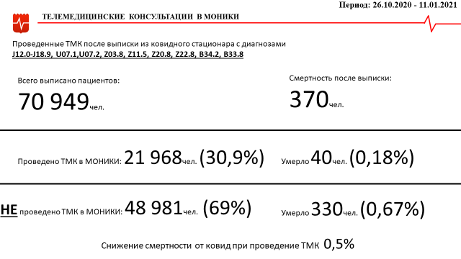

Отдаленные результаты За 2021 год врачами ТМЦ было проведено более пятидесяти тысяч консультаций пациентов, соответствующих критериям проекта. Продемонстрировано снижение смертности среди пациентов, получивших телемедицинскую консультацию с дополнительными факторами риска на 1,7% по сравнению с больными, не получавших удаленные консультации специалистов.

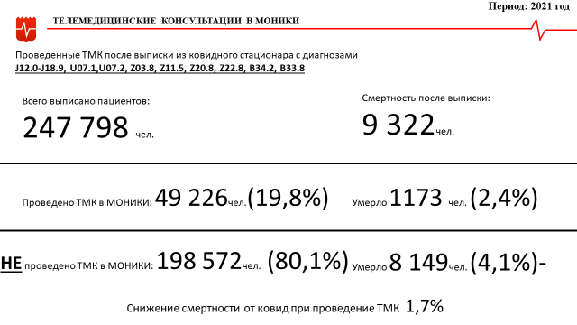
Итоги проекта
За 2020-2021 годы ресурсами МОНИКИ было достигнуто достоверное снижение смертности пациентов, перенесших коронавирусную инфекцию в регионе Московской области.
Социальные эффекты – проект обеспечил доступность высококвалифицированной медицинской помощи пациентам в отделенных районах региона при минимальных рисках заражения, связанных с активными передвижениями в условиях неблагоприятной эпидемиологической обстановки. Кроме того, проект приблизил медицинскую помощь к маломобильным пациентам в периоде восстановления после COVID-19 и снял психосоциальную напряжённость населения в условиях пандемии.
Экономические эффекты - проект обеспечил перенаправление потоков плановых пациентов от участковых терапевтов к удаленным специалистам ТМЦ, высвободив время врачей первичного звена для обеспечения курации пациентов в остром периоде болезни. Своевременное удаленное консультирование пациентов специалистами ТМЦ, позволило уменьшить количество необоснованных вызовов врачей на дом, необоснованных вызовов бригад скорой медицинской помощи и поздней госпитализации больных.

